序号（学号）： | 071540325

长春光华学院
毕 业 设 计

基于JavaEE技术的Fast物流信息管理系统设计与实现

姓 名 | 杨玉坤
教 学 院 | 电气信息学院
专 业 | 计算机科学与技术
班 级 | 计算机15403
指导教师 | 李梦琦 高级工程师

2018 | 年 | 07 | 月 | 02 | 日

基于JavaEE技术的Fast物流信息管理系统设计与实现

[摘要] 在经济快速发展的今天,物流业已成为支撑国民经济的基础性产业。作为一种新型服务业,物流业集仓储、运输、信息等为一体,发展成为复合型战略性产业。现代意义上的物流也不仅仅局限于物品的运输，其包含着仓储管理、车辆管理、配送管理等多方面的需求。故此为缩短物流耗费的时间、减少库存、降低成本、对市场变化做出及时的反应，本文利用计算机、数据库等知识，针对现有物流企业的管理和业务流程, 通过需求分析, 系统建模, 数据建模, 按照系统开发流程和思想，采用基于JAVA EE的SSM开源框架, 设计实现了Fast物流信息管理系统, 探讨在新兴技术下的多维度协同管理机制，在降低物流成本的过程中，即提高安全性，还能对相关的用户进行优质的服务，为其提供一个智能化的物流信息管理平台和合理的管理方案。
总体来看在物流行业迅速发展的背景下,借助信息化技术的应用以搭建相应的物流信息管理平台,能够为物流企业实现对信息的高效获取、分析与共享奠定基础,进而通过科学决策的生成来降低成本,提高自身的管理效率与经济效益。而将JAVAEE平台引入物流信息管理系统之中,需要实现对系统各模块进行完善设计以满足物流企业信息管理工作之需。

[关键词] 计算机 物流信息 管理系统 设计

The Design and implementation of Fast logistics information management system based on JavaEE technology

[Abstract] With the rapid development of economy, logistics industry has become the basic industry to support the national economy. As a new type of service industry, logistics industry integrates warehousing, transportation and information, and develops into a complex strategic industry. Logistics in the modern sense is not only limited to the transportation of goods, but also includes warehousing management, vehicle management, distribution management and other needs. Therefore, in order to shorten the time consumed by logistics, reduce inventory, reduce costs, and respond to market changes in a timely manner, this paper designs and implements Fast object by using computer, database and other knowledge, aiming at the management and business processes of existing logistics enterprises, through demand analysis, system modeling and data modeling, according to the system development process and ideas, using the open source framework of SSM based on JAVA EE. Flow information management system explores the multi-dimensional collaborative management mechanism under the emerging technology. In the process of reducing logistics costs, it can improve security and provide high-quality services to relevant users, providing an intelligent logistics information management platform and a reasonable management scheme.
In general, with the rapid development of logistics industry, the application of information technology to build the corresponding logistics information management platform can lay the foundation for logistics enterprises to achieve efficient access to information, analysis and sharing, and then reduce costs through the generation of scientific decisions, improve their management efficiency and economic benefits. To introduce JAVAEE platform into logistics information management system, it is necessary to perfect the design of each module of the system to meet the needs of logistics enterprise information management.

[Keywords] Computer Logistics information management system Design

目 录

第1章 前 言 3
1.1 课题的背景、目的与意义 3
1.2 国内外现状 3
1.3 设计内容 3
1.4 本文的结构 4
第2章 系统可行性分析 5
2.1 可行性分析 5
2.1.1 技术可行性 5
2.2 经济方面可行性 6
2.3 法律方面可行性 6
第3章 系统需求分析 8
3.1 需求分析 8
3.1.1 功能需求 8
3.1.2 性能需求 8
3.2.1 数据结构 9
3.2.2 数据流 10
3.2.3 数据存储 10
第4章 总体设计 11
4.1 系统结构设计 11
4.2 功能模块设计 11
4.2.1 车辆管理 11
4.2.4 系统类图 12
4.3数据库总体设计 12
4.3.1 数据库逻辑结构设计 15
4.3.2 数据库物理结构设计 16
第5章 系统详细设计 18
5.1 系统运行平台 18
5.2 系统运行环境 18
5.2.1 软件环境 18
5.3 开发工具简介 18
5.4 系统首页设计 19
5.5 系统前台基本功能的设计与实现 20
5.5.1 用户模块的设计与实现 20
5.5.2 网上托运模块 20
5.5.3 订单信息模块 24
5.5.4货物追踪模块 27
5.6 后台主要功能模块设计 29
第6章 系统测试 31
6.1 测试简介 31
6.1.1 测试原则 31
6.1.2 测试目标 31
6.1.3 测试步骤 31
6.2 系统的功能测试 31
6.2.1 用户界面测试 31
6.2.2 管理员界面测试 32
6.3测试方法 33
6.4 本系统测试 37
结论 38
展 望 39
谢 辞 40
参考文献 41
附 录 42
附录代码 42

第1章 前 言

1.1 课题的背景、目的与意义
从古至今，运送货物以及其它物资是人类社会生活中不可缺少的部分，它与人类的生活、生产紧密相关，而伴随社会的发展，人们也越来越重视货物送达的安全性、快速性、准确性，物流业也由此而生。
本课题的目的是使物流信息管理清晰化，透明化，便于操作，易于管理。通过功能模块的优化组合实现不同的管理细节，使管理过程中实现最大程度的系统化、智能化、自动化与信息化,并能自动对人工操作环节进行复查,使物流信息管理系统出错率降至最低，从而达到提高物流信息管理效率的目的。而且物流作为一个企业的一种综合能力，能够帮助企业降低成本为客户创造价值。并且伴随着电子商务的日益增长，物流也将构筑一个实实在在的广域网络，为此推动全球经济快速发展。

1.2 国内外现状
（1）国外研究状况
随着科学技术的不断进步，物流在发达国家已成为了重要的产业之一，并进入较为成熟的阶段。他们通过强化对物流基础设施投入，构建运行流通的物流服务体系，促进提高快速的流通效率，降低流通成本。目前发达国家已经形成了以信息技术为核心，以运输技术、配送技术、装卸搬运技术、自动化管理仓库技术等构造现代化物流装备体系，通过物流信息化和智能化，实现了货物资源的合理分配管理。
（2）国内研究状况
随着我国社会大分工的逐渐细化，物质流通的规模日益庞大，供应链愈发复杂；生产、分配、交换和消费扩展到了一个极其广阔的空间，此时，物流业的兴起成为这一纽带，才能将整个复杂过程的各个环节连接起来，使社会化大生产得以实现。现如今信息事业发展迅速,手工管理方式在物流信息管理等需要大量事务处理的应用中已显得不相适应，采用计算机技术提高服务质量和管理水平势在必行。

1.3 设计内容
设计主要研究的是现代化物流信息管理系统，通过计算机技术，实现物流行业的高效管理，达到管理系统的整体优化，最终实现快速处理信息数据、降低运输货物成本、维护用户基本信息安全，提高物流各环节的工作协调性。对用户输入的订单号执行查询操作，系统将进行严格的检验，保证数据的完整性、精准性，尽可能的排除人为的输入错误；针对大量的快递信息，系统会严格审查，对同一路线的快递整理等待配送，减少冗余；而且由于货物订单、发货单等单据发生量特别大，关联信息多，查询和统计的方式不近相同，在管理的过程中经常会出现信息的遗漏性问题，因此我们的系统设计流程实现了物流信息管理的规范化和自动化。

1.4 本文的结构
第一章为前言部分，即对物流信息管理系统做一个的大概的叙述，其中包括课题的背景、目的和意义，在物流信息管理系统在国内外的现状，以及对该课题的设计内容。
第二章为系统可行性分析，该部分通过技术、经济、时间、法律方面分析了物流信息管理系统的可行性。
第三章为系统需求分析，大致说明了物流管理系统的业务流程和数据字典的构成。
第四章为系统总体设计，大致说明了物流管理系统的各个管理模块设计以及数据库的设计。
第五章为系统详细设计，详细讲述了该物流管理系统的开发以及后台网站的具体功能。
第六章为系统测试，该部分保证了系统的正常操作运行。
其它部分为对本文的总结，参考文献和附录代码。

第2章 系统可行性分析

2.1 可行性分析
可行性研究主要论证开发项目是否可行，是否能够依据自身所学的相关技术开发出所需系统。因此可行性分析也相当于是一个简化的系统分析过程，通过科学的论证，为项目的实施提供建议和决策依据，降低项目失败带来的各方面损失的风险。我可以从以下几个方面来进行可行性分析。

2.1.1 技术可行性
技术可行性分析是根据现下掌握的技术与系统相关的技术能否满足需求分析实现本系统。
在软件方面，MySQL可以很好的对数据库进行管理，对表数据进行操作，能更加友好的为用户服务，可视化的窗口也可以让我们更加清楚的了解数据库的存储模式，简单灵活方便快捷。Eclipse是一个后台开发常用的环境工具，它的安装与使用都曾系统的学习过，所以软件方面已一切就绪。
MySQL是一个关系型数据库管理系统，关系数据库将数据保存在不同的表中，而不是将所有数据放在一个大仓库内，这样就增加了速度并提高了灵活性。由瑞典MySQL AB 公司开发，目前属于 Oracle 旗下产品。在 WEB 应用方面，MySQL是最好的 RDBMS (Relational Database Management System，关系数据库管理系统) 应用软件。
Eclipse 是一个开放源代码的、基于Java的可扩展开发平台。就其本身而言，它只是一个框架和一组服务，用于通过插件组件构建开发环境。幸运的是，Eclipse 附带了一个标准的插件集，包括Java开发工具（Java Development Kit，JDK）。
在硬件方面，随着科技的不断推进，计算机硬件已有了飞速的发展，硬件的价格也由于越来越成熟的技术支持变得低廉，这些优质的计算机硬件性能已经足够满足本系统对计算机硬件的需求。
所以本物流管理系统的开发在技术上是可行的。
本系统是应用SSM（Spring+SpringMVC+MyBatis）框架集开发而成，具体开发流程图如2.1.1所示。
- Spring就像是整个项目中装配bean的大工厂，在配置文件中可以指定使用特定的参数去调用实体类的构造方法来实例化对象。也可以称之为项目中的粘合剂。
- SpringMVC在项目中拦截用户请求，它的核心Servlet即DispatcherServlet承担中介或是前台这样的职责，将用户请求通过HandlerMapping去匹配Controller，Controller就是具体对应请求所执行的操作。MyBatis是对JDBC的封装，它让数据库底层操作变的透明。
- MyBatis的操作都是围绕一个sqlSessionFactory实例展开的。MyBatis通过配置文件关联到各实体类的Mapper文件，Mapper文件中配置了每个类对数据库所需进行的sql语句映射。在每次与数据库交互时，通过sqlSessionFactory拿到一个sqlSession，再执行sql命令。

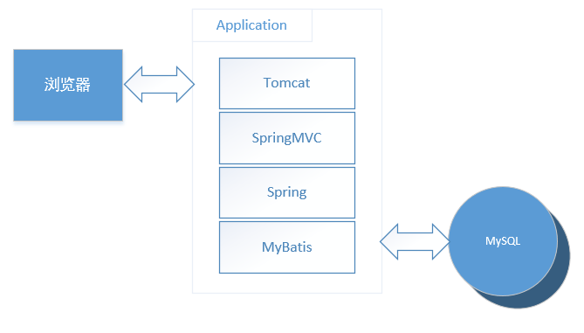
图2.1.1 SSM的流程原理图

2.1.2 经济可行性
经济可行性研究是对组织的经济现状和投资能力进行分析，对系统建设运行和维护费用进行估算，对系统建成后可能取得的社会和经济效益进行估计。由于本系统是作为毕业设计由我自己开发，在经济上的投入甚微。就目前而言，计算机在生活中的使用已经十分普遍了，而且由于科技的不断进步，计算机的性能相比以前已经十分优越，完全能够满足本系统的要求，开发本系统不需要额外的大型服务器，就可以为公司的物流管理提供极大的方便，为此主要表现有以下几个方面：
第一：本系统的运行可以节省人力和时间，客户可以登录系统快速查询订单运输状态；
第二：本系统的运行可以节省许多资源，通过线路的最优判断，选择合适的运输路线，最大程度减少能源浪费；
第三：本系统的开发可以使客户和企业人员良好沟通，实现货物快速、安全托运；
所以，本系统在经济上是可行的。

2.1.3 时间可行性

从时间上看，在四年的大学时间里学习计算机相关知识，并开发物流信息管理系统作为毕业设计，时间上是很充裕。通过两个多月的市场调查和可行性分析，最大能力实现该系统的所有需求分析。

2.1.4 法律可行性
物流信息管理系统是一个为管理者以及用户提供增、删、改、查操作的平台，不存在任何的诈骗以及出售假货等违法行为。而且物流信息管理系统的设计资料和代码编写都是独自完成，不存在知识产权问题；未抄袭任何已存在的物流信息管理系统，不存在侵犯版权问题；开发过程中未涉及任何法律责任。
综上所述，本系统的开发从技术上、从经济上、从法律上都是完全可靠的。

第3章 系统需求分析

3.1 需求分析

3.1.1 功能需求分析
通过对物流管理系统的调查与分析，要求本系统能够实现以下的功能需求：
本系统需要满足管理员和用户两种不同的身份人员进行注册、登录。
(1) 用户可以对自己的基本信息进行修改如：修改登陆密码，更新个人资料，上传个人头像。
(2) 用户可以下订单、签收订单；通过订单号查询货物托运状态。
(3) 管理员可以对用户的信息进行修改，更新和删除；查看当前所有未完成订单的用户。
(4) 管理员能够对系统人员进行管理，分配不同的管理角色。

3.1.2 性能需求分析
本管理系统的管理员分为两类，一类是超级管理员，可以管理系统其它普通管理员，另一类是普通管理员，负责管理后台各个功能模块，处理用户的操作结果。
（一） 用户登录验证后可实现如下功能：
1. 查看、编辑个人资料，修改密码；
2. 网上托运，根据页面提示填写相应的订单信息，生成订单；
3. 订单查询，输入订单号即可查询到该订单的详细信息；
4. 货物追踪，用户可以输入订单号来查询该订单的物流状态。
5. 历史订单，用户可以查看以往所下的所有订单；
6. 价格查询，用户可以通过选择出发地和目的地，查看该线路间的运输价格，输入货物重量与体积，系统自动计算运输总价；
（二） 管理员登录后可实现如下功能：
1. 个人中心：查看编辑个人资料，修改个人密码；
2. 订单管理：管理员可以对用户所下订单进行管理，包括发货处理、更新订单物流动态、结单处理等；
3. 车辆管理：发布、编辑、查询、删除车辆信息，为订单安排车辆托运；
4. 价格管理：管理员可以增添、修改、删除、查询路线价格；
5. 配送管理：管理员可以根据发货单的时间选择最优路线对货物进行配送；
除此之外，本系统的后台网站还提供了合理化的管理模块，用户登录可以清楚地找到下订单操作页面和订单查询页面等。

3.1.3 其他需求分析
本系统有较好的可维护性、可靠性、可理解性以及合理性。易于用户理解和操作。可维护性包括了可读性、可测试性等含义。可靠性通常包括正确性和准确性。开发过程中，在各种矛盾的目标之间作权衡，并在一定的限制的条件下（经费、时间、可用的软、硬件资源等），使上述各需求方面最大限度的得到实现。
3.2 业务流程
在对信息管理系统进行开发时，需要设计出信息管理系统的前台以及后台。用户在前台页面浏览网站内容时，网站的后台就需要做出相应的更新以及修改。根据以上的想法，本文得出如下结论，要想开发信息管理系统，就需要考虑实现在信息管理系统的各个业务流程环节，具体如下：
- 系统管理
- 超级管理员可对普通管理员进行新增、删除操作；
2. 管理员注册登录系统界面，查看修改个人信息，根据不同的user_type决定管理身份；
3. 客户注册登陆系统界面，查看修改个人信息，可操作寄件、查询订单功能模块。
（二） 订单管理
1. 客户操作寄件信息提交之后，会形成订单记录，可根据订单号查看订单详情；
2. 仓库管理员会根据该货物进行货架入库管理；
3. 货物出库时形成货物单，记录配送人员信息、车辆信息、线路信息、收货人信息、货物送达状态等。
（三） 车辆管理
1. 车辆管理员可查看当前所有车辆基本信息以及车辆使用状态，可进行新增、修改、删除操作；
2. 根据订单货物的体积和重量选择合适类型的车辆运输。
（四） 线路管理
1. 配送人员可查看当前到指定收获地址的所有路线的所用时长信息，可对路线进行新增、修改、删除操作；
2. 配送人员将根据订单的收货地址，选择最优路线。
（五） 配送管理
1. 管理员可查看当前所有配送人员的基本信息，可进行新增、删除、修改操作；
2. 用户和管理员都可根据订单编号查看货物配送状态。
（六） 仓储管理
1. 仓储管理员可查看当前所有货架信息，对货架进行新增、修改、删除操作；
2. 仓储管理员对揽收货物按类别放置，统计货架货物数量，记录货物入库时间；
3. 配送人员将货物从货架取出配送时会记录货物出库时间。

3.2.1 数据结构
本系统数据库包含用户信息、客户信息、订单信息、货物信息、发货单信息、货架信息、地址信息、等结构，如表3.2.1数据结构所示。
表3.2.1 数据结构
编号 | 数据结构名 | 属 性
1 | 员工表 | 员工编号、员工名称、员工密码、电话号码、员工标识、员工职位、员工性别、员工薪资、居住地址、状态、创建时间、修改时间、备注
2 | 客户表 | 客户编号、客户名称、电话号码、地址、状态、创建时间、修改时间、备注
3 | 订单表 | 订单编号、发货人姓名、发货地址、付款方式、货物编码、货物名称、货物类别、运费、货物重量、货物体积、货物数量、收货人姓名、收货地址、收货人电话、订单状态、状态、创建时间、修改时间、备注
4 | 发货单表 | 发货单编号、订单编号、车辆编号、线路编号、派送人姓名、派送人电话、状态、创建时间、修改时间、备注
5 | 货物表 | 货物编号、货物编码、货物名称、货物类别、货物重量、货物体积、货物数量、状态、创建时间、修改时间、备注
6 | 货架表 | 货架编号、货架编码、货架类型、货架名称、入库时间、出库时间、状态、创建时间、修改时间、备注
7 | 货物_货架表 | 货物货架编号、货架编号、货物编号、货物编码、状态、创建时间、修改时间、备注
8 | 车辆表 | 车辆编号、车辆类别、车辆名称、承重量、承重体积、状态、创建时间、修改时间、备注
9 | 线路表 | 线路编号、线路长度、线路所需时长、状态、创建时间、修改时间、描述
10 | 数据字典类型表 | 编码类型、字典名称、状态、创建时间、修改时间、描述
11 | 数据字典明细表 | 数据编码、编码类型、数据名称、是否有效、显示顺序、状态、创建时间、修改时间、描述

3.2.2 数据流
该系统部分功能模块的数据传递和变更情况，如表3.2.2数据流所示。
表3.2.2数据流
编号 | 数据流 | 输入 | 输出
1 | 登录用户 | 登录信息 | 登录后信息
2 | 修改用户信息 | 用户信息 | 变更后信息
3 | 查看订单信息 | 订单编号 | 订单信息
4 | 登录管理员 | 登录信息 | 登录后信息
5 | 修改员工信息 | 员工信息 | 变更后信息
6 | 修改仓库信息 | 仓库信息 | 变更后信息
7 | 修改车辆信息 | 车辆信息 | 变更后信息
8 | 修改线路信息 | 线路信息 | 变更后信息
9 | 修改订单信息 | 订单信息 | 变更后信息

3.2.3 数据存储
系统中需要做出数据变更还有数据存储操作，具体步骤如表3.2.3数据储存所示。
表3.2.3 数据存储
存储操作名 | 需输入数据 | 需输出数据
注册客户 | 客户姓名、客户密码 | 客户注册成功
提交订单 | 发货人姓名、发货地址、付款方式、货物编码、货物名称、货物类别、运费、货物重量、货物体积、货物数量、收货人姓名、收货地址、收货人电话、备注 | 订单信息
新增货物 | 货物编码、货物名称、货物类别、货物重量、货物体积、货物数量 | 货物信息
新增货架 | 货架编码、货架类型、货架名称 | 货架信息
新增车辆 | 车辆类别、车辆名称、承重量、承重体积 | 货物信息
新增线路 | 线路长度、线路所需时长 | 线路信息

退出

第4章 总体设计

4.1 概要设计
在系统需求分析阶段，搞清楚了软件“做什么”的问题，形成了目标系统的逻辑模型。现在我们所要做的就是要把软件“做什么”的逻辑模型变换为“怎么做”的物理模型，即着手实现系统的需求。首先，我们需要描述的是系统的总的体系结构。

4.2 系统结构设计
系统的结构设计中最重要的就是系统的模块化。模块化是指解决一个复杂问题时自上向下逐层把软件系统划分成若干个模块的过程。每个模块完成一个特定的功能，所有的模块按某种方法组织起来，成为一个整体，完成整个系统所要求的功能。
将系统划分为多个模块是为了降低软件系统的复杂性，提高可读性、可维护性，但模块的划分不能是任意的，应尽量保持其独立性。也就是说，每个模块只完成系统要求的独立的子功能，并且与其他模块的联系最少且接口简单，即尽量做到高内聚低耦合，提高模块的独立性，为设计高质量的软件结构奠定基础。
在系统的结构设计中采用结构化设计以需求分析阶段产生的数据结构表为基础，按一定的步骤映射成软件结构。首先将整个系统化分为几个小模块。进一步添加细节。

4.3 功能模块设计
在前面需求分析的基础上，可以将该物流信息管理系统的主要功能模块划分为系统管理、订单管理、货物管理、仓储管理、线路管理、车辆管理、配送管理。其功能结构图如下图4.3所示。
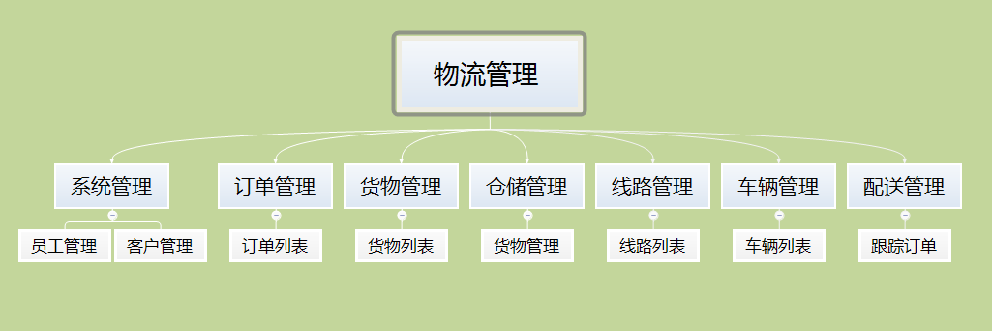
图4.3功能模块结构图
统管理
系统管理包括员工管理和客户管理字模块。员工、客户在使用本系统功能前需先注册，注册信息保存到后台的数据库中，等员工、客户再次登录时获取后台数据库信息进行验证，验证成功（即登录成功）后方可使用本系统的功能，以保证数据的安全性。员工管理子模块可修改个人基本信息，登录密码，查看、修改相关业务管理模块；客户管理子模块可修改登录密码，根据订单编号查看订单运输状态，取消订单等操作。
4.3.2 订单管理
客户登录成功后即可在该系统页面下单，后台数据库获取客户所填写的订单信息保存到数据库订单表中，同时客户可以维护自己的订单信息。后台管理员维护所有客户的订单信息，可对订单的状态进行更新，也可查询、删除客户订单。
4.3.3 货物管理
货物管理模块显示货物信息列表，后台获取客户在提交订单时所生成的货物记录保存到数据库货物表中，管理员可对货物进行入库、出库操作。
4.3.4 仓储管理
仓储管理模块实现入库货物进行录入时间记录、分配货架管理、通过货架展示货物列表、货物出库时间录入操作。
4.3.5 线路管理
线路管理模块功能只提供给管理员使用，用户不具有使用权限。管理员在为货物运输时将根据线路的距离和时常选择适合的运输路线，同时管理员也可维护、查询线路列表，进行线路信息新增、删除、修改等操作。
4.3.6 车辆管理
车辆管理模块功能只提供给管理员使用，用户不具有使用权限。管理员为用户所下订单根据货物的重量和体积安排适合的车辆运输，同时管理员也可维护车辆信息，可对车辆进行更新、删除、添加等操作。
4.3.7 配送管理
配送管理模块实现货物出库时管理员提交所选择车辆、线路等信息，后台生成发货订单记录保存到数据库发货单表中，用于跟踪、修改该订单配送状态。生成的发货单表主要用于表之间关联。

4.3.8 系统类图
上面介绍了本系统的各功能模块以及各功能模块的作用，各功能模块之间还存在一定的关系，本文中使用结构图来描述各模块之间的关系，系统结构图如下图4.3.8所示。管理员可查看客户基本信息，其中客户提交生成订单，货物是订单的一部分，存在一一对应的关系，员工负责管理订单、选择车辆以及路线信息。各类之间相互联系，共同组成了物流配送管理系统。

4.3数据库总体设计
本系统针对物流管理系统完成的功能，从现实世界中抽象出客户、管理员、车辆、线路、订单、货物、货架等实体，各实体都具有相应的属性，各实体与其属性图（分E-R图）如下图4.3所示：
（1）员工
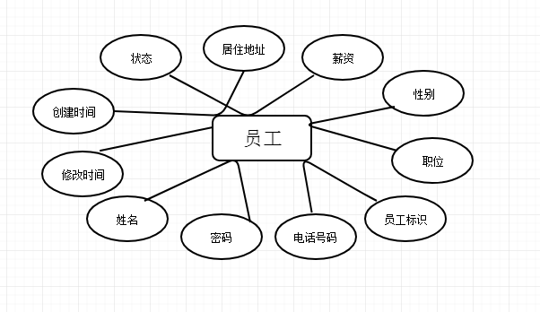

（2）客户
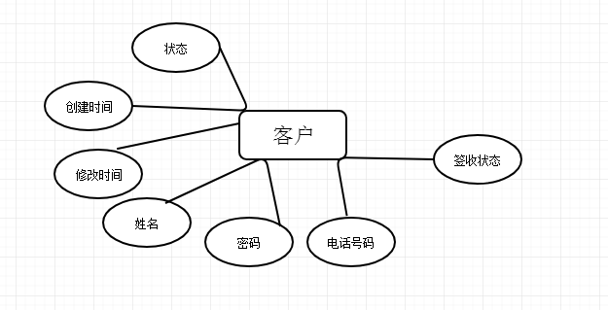

（3）订单

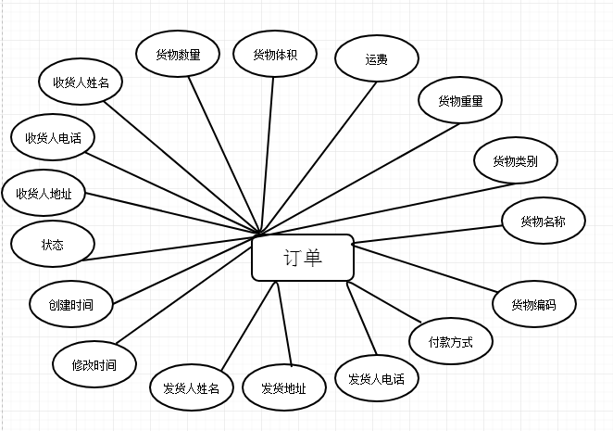
（4）发货单
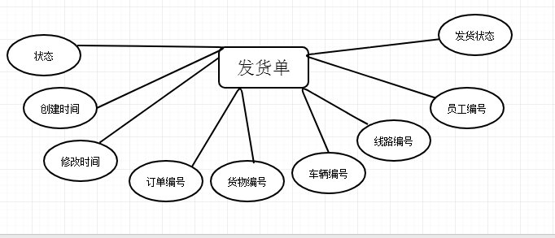

（5）发货单
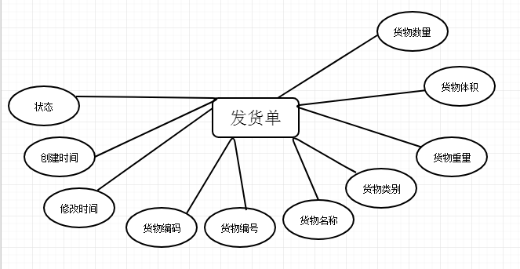

（6）货架表

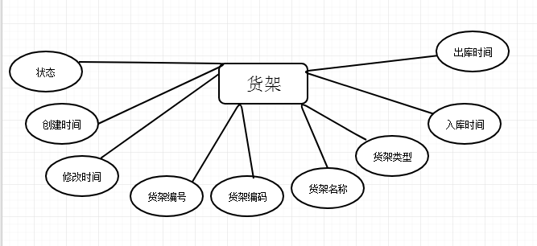

（7）货物—货架关系表
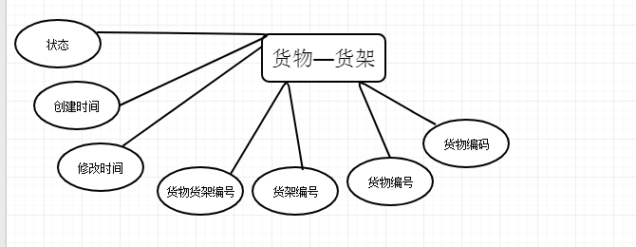

（8）车辆表
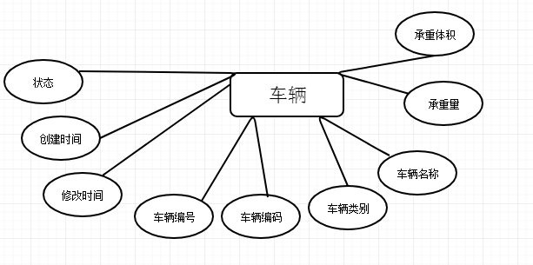

（8）线路表
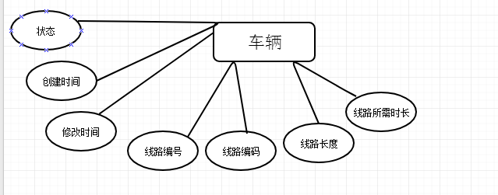

图4.3 E-R图
实体之间也存在相应的关系，例如：客户下订单，一个客户可以对应多个订单，反之，一个订单只能被一个客户所拥有；订单车辆调度，一个订单包装后只能由一辆车运输，而一辆车可以运输多个订单；一个货物出库会对应一个发货单记录，同理可得其他实体之间的联系。

4.3.1 数据库逻辑结构设计
概念结构设计得到的是从现实世界抽象出来概念模型，在数据库设计中需将概念结构设计出来的实体-联系（E-R）图转化为合适的逻辑结构，本系统转化的逻辑结构为关系模型，具体内容如下：
（1）客户（客户编号、客户姓名、客户密码、电话号码、地址、状态、创建时间、修改时间、备注）；
（2）员工（员工编号、员工姓名、员工密码、电话号码、员工标识、员工职位、员工性别、员工薪资、居住地址、状态、创建时间、修改时间、备注）；
（3）订单（订单号、发货人、发货人电话、发货地址、收货人、收货人电话、收货人地址、订单状态、货物编码、货物名称、货物类别、货物重量、货物体积、货物数量、付款方式、运费、状态、创建时间、修改时间、备注）；
（4）货物（编号，货物号，货物名称，货物类型，货物重量，货物体积，货物数量）；
（5）订单时刻表（编号，订单号，发货时间，收货时间）；
（6）货物状态（编号，订单号，当前地点，到达时间，活动，负责人，联系电话，下一目的地）；
（7）车辆（编号，车牌号，车辆类型，载重，使用年限，运输类型，驾驶员姓名，驾照，驾照类型，驾龄，联系电话）；
车辆调度（编号，车牌号，订单号）；
（9）路线价格（编号，起始省份，目的省份，首公斤价格，次公斤价格，首立方价格，次立方价格）；
（10）公告（编号，标题，内容，作者，发布时间）。

4.3.2 数据库物理结构设计
本物流管理系统共创建了10个数据库表，分别是客户表（Usert）、管理员表（Admin）、订单表（Orders）、货物表（Goods）、订单时刻表（GoodsSF）、货物状态表（GoodsState）、车辆表（Car）、车辆调度表（CarDispatch）、路线价格表（Price）、公告表（Placard），各表之间存在一定的关系。
（1）客户表与订单表
订单表中的用户（username）属性与客户表中的姓名（name）属性相对应，姓名为客户表的主键，用户为订单表的外键，表示了订单是属于哪个客户的，这样将订单表与客户表之间建立起了联系。
（2）订单表与货物表
货物表用来记录订单中货物的详细信息，订单表中的订单号（ordercode）属性与货物表中的货物号（goodsid）属性相对应，订单号为订单表的主键，货物号为货物表的外键，表示货物是属于哪个订单的，货物与订单之间建立一一对应的关系。
（3）订单表与货物状态表
货物状态表用来记录订单每到一站的地址状态信息，一个订单可以有多条货物状态记录。货物状态表中的订单号（orderid）属性与订单表中订单号（ordercode）属性相对应，orderid为货物表的外键，ordercode为订单表的主键，表示货物状态信息是属于哪个订单的。
（4）订单表与订单时刻表
订单时刻表是用来记录订单的发货时间和收货时间的，时刻表中的订单号（goodsid）属性与订单表中的订单号（ordercode）属性相对应，一个订单只
对应一个发货收货时刻记录，ordercode为订单表的主键，goodsid为时刻表外
（5）车辆表，订单表及车辆调度表
车辆调度表是用来为订单安排车辆的，车辆调度表中的订单号（orderid）属性与订单表中的订单号（ordercode）属性相对应，车辆调度表中的车牌号（carmark）属性与车辆表中的车牌号（carmark）属性相对应，表示订单由哪辆车来运输，其中ordercode与carmark为车辆调度表的外键，ordercode、carmark分别为订单表、车辆表的主键。

第5章 系统详细设计

5.1 系统运行平台
资源管理系统的运行平台主要是及软件的运行环境，通过不同的环境来实现各个功能。最终呈现出来一个完整并且方便的资源管理系统，为每个人的使用提供了方便。

5.2 系统运行环境

5.2.1 软件环境
系统的软件环境配置为Windows 7的操作系统，MySQL数据库， Eclipse开发工具和Tomcat8.0服务器，浏览器：Mozilla Firefox（火狐浏览器）。

5.3 开发工具简介

5.5 系统前台基本功能的设计与实现

5.5.1 注册登陆界面
对于一个完整的物流信息管理系统，不仅要求功能强大、操作简单，还要有良好的设计风格和另人爽目的界面。登录界面对于整个系统来说是非常重要的，因为它设置了进入本系统的用户和口令，防止非法用户进入系统，破坏系统安全和所保存的数据，只有合法的管理员在输入正确的密码后方可进入系统，否则将提示密码或用户名输入错误，并询问用户是否重新输入。这样就对使用者有了限制，增加了系统的安全性和保密性，便于控制和管理，有利于系统的维护。
客户进入网站首页后需先进行注册登录，注册、登录入口位于前台首页的左侧，登录时输入用户名和密码，系统会对用户名和密码进行验证，若数据库中不存在该用户名和密码项，系统给出用户名或密码错误的提示，否则登录成功，进入该系统页面，页面左侧将会显示登录用户的用户名，在整个浏览器页面中，系统记住了该登录用户，在由导航进入的“个人中心”、“订单信息”、“货物信息”等功能模块中，所访问的数据均为该用户的数据，其他用户不能访问，反之，该用户也不能访问其他用户的数据，保证了数据的安全性。
当一个客户登录成功后访问服务器时，可能会在服务器的多个页面中反复连接跳转，通过使用session对象可以使服务器知道是同一个客户在访问跳转这些页面。当客户首次访问一个页面时，JSP引擎产生一个session对象，可以通过调用该对象的setAttribute（）方法存储客户在页面上提交的信息，并通过getAttribute（）方法获取这些信息，当客户访问连接在该服务器上的其他页面时，使用的都是同一个session对象，直到客户关闭浏览器为止。这样就可以在客户和session对象之间建立起一一对应的关系，使得服务器知道这是同一个用户在访问这些页面。

5.5.2 网上托运模块
（1）网上下单
客户登录成功后点击“订单管理模块”便可进入快速下单页面，在下单页面中，客户根据页面提示填入基本信息，包括发货人信息、收货人信息、货物信息等，填完订单信息后，点击“确认订单”按钮将提交订单信息到后台，返回到页面显示该订单记录。
在网上下单过程中，系统获取订单信息，将订单信息分为两类，一类为订单的发货人、收货人、价格信息，该类信息插入订单表（Orders）中，另一类为货物相关信息，如重量、数量、体积、类型等，该类信息插入货物表（Goods）中，订单信息插入成功后将显示系统随机生成的32位订单号，客户可依据该订单号查询订单运输状态。

5.5.3 订单信息模块
（1）历史订单
用户单击前台页面查看历史订单，可查询该用户以往所下的所有订单，历史订单以分页表格的形式呈现，每条订单直接展示“订单号”、“收货人”、“货物名称”、“下单日期”、“货物状态”等信息，点击订单后的“详细”超链接可查看对应订单的详细信息。
在查看订单详情程序中，先获取上级超链接传送来的当前订单号，根据该订单号从订单表（Orders）和发货单表（Invoice）中查询该订单的详细记录，Orders表与Invoice表要做链接查询，查询条件是Orders表中的orderId字段与Invoice表中的orderId字段相等。
（2）订单查询
用户点击导航栏中“订单查询”链接时进入订单查询页面，在该页面中，用户输入所要查询的订单号点击“查询”按钮即可查看到该订单的主要信息，处于“等待处理”的订单为未发货订单，需等待管理员对其进行发货处理，客户可对该状态的订单进行“编辑”和“取消”操作，而处于“已发货”和“已结单”状态的订单只能进行查看“详情”操作。
在订单查询程序中，系统先获取当前客户的用户名和客户输入的订单号，查询订单（Orders）表中是否存在该用户的该订单，若不存在给出不存在的提示，若存在，则获取订单查询结果中状态（status）信息，判断处于何种状态，对于处于“等待处理”状态的订单则在查询结果后的“操作”栏中给出“详细”、“编辑”、“取消”等可操作链接，对于处于“已发货”和“已结单”状态的订单给出查看“详细”的可操作超链接，“编辑”和“取消”操作按钮置灰不可点击。在每个超链接中将当前订单号传递给链接处理页面以便处理。
（3）订单编辑
点击上述订单查询结果中的“编辑”链接可对处于“等待处理”的订单进行编辑。在编辑页面的表单中显示原始信息，客户可对原始信息进行修改，修改后点击“保存”按钮可以看到修改后订单的主要信息，包括修改后订单的运输价格，最后点击“确认”按钮可将修改结果保存。
在编辑程序中，首先要获取当前订单号（订单号是从上级链接中传过来的），查询订单表（Orders）中的该订单记录，获取该订单信息赋值给相应表单的value属性，以显示原始信息。在客户保存修改后的订单信息时，要重新计算订单价格，先根据修改后的路线信息查询路线价格表（Price），获取该路线的价格标准，再根据该标准和货物新信息重新计算运输价格，计算方法已在上面叙述。最后再将修改后的订单信息和价格保存到订单表（Orders）和货物表（Goods）中。

5.5.4货物追踪模块
用户点击首页导航中的“货物追踪”链接可进入追踪页面，输入订单号对订单进行物流
定位，如当用户输入已结单订单“DD1505220010”，追踪结果如下图5-5-15所示。

在货物追踪程序中，系统根据用户输入的订单号查找订单表（Orders）获取该订单的状态（status），若该订单为“等待处理”状态，只需显示其创建时间，直接从Orders表中读取创建时间（createtime）字段显示并结束程序。若该订单处于“已发货”状态或“已结单”状态，则不仅要显示货物的创建时间，还要显示发货时间，物流状态等信息，对于发货时间从GoodsSF表中查询该订单的发货时间（sendtime），对于物流动态信息从GoodsState表中查询该订单的所有状态信息，并按到达时间字段（arrivetime）升序排列循环读出显示。最后再查询GoodsSF表中的结单时间字段（finishtime），若该字段为空，则表明还未结单，结束程序，若该字段不为空则表明已结单订单，最后还要显示结单时间。货物追踪流程图如下图5-5-16所示。

5.6 后台主要功能模块设计
管理员后台登录成功后进入后台管理首页，在后台首页左侧有各模块导航入口，其中订单管理模块下有“订单查询”，“综合管理”，“报表统计”等二级导航链接，车辆管理模块下有“车辆信息”，“车辆查询”，“车辆发布”等二级导航链接，价格管理模块下有“综合管理”，“价格添加”等二级导航链接，公告管理下有“公告发布”，“公告查询”等二级导航链接，个人中心模块下有“个人信息”，“修改密码”等二级导航链接。如登录“admin”后进入图5-5-17所示页面，当点击左侧的“注销”链接后，管理员将退出系统重返登录页面。

第6章 系统测试

6.1 测试简介
在设计系统的过程中，存在一些错误是必然的。对于语句的语法错误，在程序运行时自动提示，并请求立即纠正，因此，这类错误比较容易发现和纠正。但另一类错误是在程序执行时由于不正确的操作或对某些数据的计算公式的逻辑错误导致的错误结果。这类错误隐蔽性强，有时会出现，有时又不出现，因此，对这一类动态发生的错误的排查是耗时费力的。

6.1.1 测试重要性

对于软件来讲，不论采用什么技术和什么方法，软件中仍然会有错。采用新的语言、先进的开发方式、完善的开发过程，可以减少错误的引入，但是不可能完全杜绝软件中的错误，这些引入的错误需要测试来找出，软件中的错误密度也需要测试来进行估计。测试是所有工程学科的基本组成单元，是软件开发的重要部分。自有程序设计的那天起测试就一直伴随着。统计表明，在典型的软件开发项目中，软件测试工作量往往占软件开发总工作量的40％以上。而在软件开发的总成本中，用在测试上的开销要占30％到50％。如果把维护阶段也考虑在内，讨论整个软件生存期时，测试的成本比例也许会有所降低，但实际上维护工作当于二次开发，乃至多次开发，其中必定还包含有许多测试工作。

在实践中，软件测试的困难常常使人望而却步或敷衍了事，这是由于对测试仍然存在一些不正确的看法和错误的态度，这包括:

① 认为测试工作不如设计和编码那样容易取得进展难以给测试人员某种成就感;

② 以发现软件错误为目标的测试是非建设性的，甚至是破坏性的，测试中发现错位是对责任者工作的一种否定;

③ 测试工作枯燥无味，不能引起人们的兴趣;

④ 测试工作是艰苦而细致的工作;

⑤ 对自己编写的程序盲目自信，在发现错误后，顾虑别人对自己的开发能力的看法。

这些观点对软件测试工作是极为不利的，必须澄清认识、端正态度，才可能提高软件产品的质量。

6.1.2 测试的目的
如果测试的目的是为了尽可能多地找出错误，那么测试就应该直接针对软件比较复杂的部分或是以前出错比较多的位置。
① 软件测试是为了发现错误而执行程序的过程;
② 测试是为了证明程序有错，而不是证明程序无错误;
③ 一个好的测试用例是在于它能发现至今未发现的错误;
④ 一个成功的测试是发现了至今未发现的错误的测试。
这种观点可以提醒人们测试要以查找错误为中心，而不是为了演示软件的正确功能。但是仅凭字面意思理解这一观点可能会产生误导，认为发现错误是软件测试的唯一目的，查找不出错误的测试就是没有价值的，事实并非如此。
首先，测试并不仅仅是为了要找出错误。通过分析错误产生的原因和错误的分布特征，可以帮助项目管理者发现当前所采用的软件过程的缺陷，以便改进。同时，这种分析也能帮助我们设计出有针对性地检测方法，改善测试的有效性。其次，没有发现错误的测试也是有价值的，完整的测试是评定测试质量的一种方法。

6.1.3 测试步骤
与开发过程类似，测试过程也必须分步骤进行，每个步骤在逻辑上是前一个步骤的继续。信息管理系统通常由若干个子系统组成，每个子系统又由若干个模块组成。因此，信息管理系统的测试基本上由下述几个步骤组成：

模块测试：在这个测试步骤中所发现的往往是编码和详细设计的错误。

系统测试：在这个测试步骤中发现的往往是软件设计中的错误，也可能发现需求说明中的错误。

验收测试：在这个测试步骤中发现的往往是系统需求说明书中的错误。

6.2 测试的主要内容
为了保证测试的质量，将测试过程分成几个阶段，即:代码审查、单元测试、集成测试、确认测试和系统测试。
（1）单元测试
单元测试集中在检查软件设计的最小单位—模块上，通过测试发现实现该模块的实际功能与定义该模块的功能说明不符合的情况，以及编码的错误。
（2）集成测试
集成测试是将模块按照设计要求组装起来同时进行测试，主要目标是发现与接口有关的问题。如一个模块与另一个模块可能有由于疏忽的问题而造成有害影响；把子功能组合起来可能不产生预期的主功能；个别看起来是可以接受的误差可能积累到不能接受的程度；全程数据结构可能有错误等。
（3）确认测试
确认测试的目的是向未来的用户表明系统能够像预定要求那样工作。经集成测试后，已经按照设计把所有的模块组装成一个完整的软件系统，接口错误也已经基本排除了，接着就应该进一步验证软件的有效性，这就是确认测试的任务，即软件的功能和性能如同用户所合理期待的那样。
- 系统测试
软件开发完成以后，最终还要与系统中其他部分配套运行，进行系统测试。包括恢复测试、安全测试、强度测试和性能测试等。
单独对系统的测试主要从以下几方面入手：
① 功能测试：测试是否满足开发要求，是否提供设计所描述的功能，是否用户的需求都得到满足。功能测试是系统测试最常用和必须的测试，通常还会以正式的软件说明书为测试标准。
② 强度测试及性能测试：测试系统能力最高实际限度，即软件在一些超负荷情况下功能实现的情况。
③ 安全测试：验证安装在系统内的保护机构确实能够对系统进行保护，使之不受各种非常的干扰。针对本系统主要是对权限系统的测试和对无效数据、错数据、和非法数据干扰的能力的测试。
- 测试案例的内容
周期:测试时间域。
层次:测试的层面。
类型:测试的分类。
系统:测试何系统。
分系统: 测试何分系统。
模块: 测试何模块。
平台: 测试的环境。
描述: 对测试问题说明与叙述。
目的: 测试的目标与期望。
此外，还包括测试文档号、测试设置、输入条件、测试结果和期望结果。
- 测试案例与脚本
- 测试案例与脚本设计主要包括以下内容:
检查集成测试策略；制定测试数据目的和性能目标；找出关键测试条件；检查已有的在线测试脚本；输入或抓取在线测试脚本；检查已有的用于测试的数据；生成测试数据；检查重要的数据；执行测试数据和测试脚本。

结 论

本文展示了物流信息管理系统设计与实现的全过程。首先介绍了该系统的研究内容与目的，所用到的关键技术，然后进行需求分析，使用用例图对本系统的参与者与各参与者所实现的用例展示，接着对该系统进行了系统设计分析，分析了该系统的功能结构，各功能模块实现的主要功能。再从概念结构设计、逻辑结构设计、物理结构设计出发对本系统的数据库进行了分析与设计，最后详细的分析了本系统的实现，包括前台主要功能模块的实现和后台主要功能模块的实现。当然，由于时间的不足，有限的个人能力以及缺乏严重的软件开发经验，该系统软件还是有许多需要进行改进的地方，此外，在以后系统运行的过程中，可能还会遇到一些问题，将会在以后有可能的情况下进一步改进该在线教育平台系统的功能。
在这几个月的时间里，在老师和同学们的帮助下，我完成了本次的毕业设计，但更为重要的是对知识的积累，通过调研阶段的系统学习和在以后设计过程中对细枝末节的补充和对技巧的掌握，使我受益匪浅，现在我已经有信心独自设计完成一个简单的网站项目。所以，在今后的工作与生活当中，我还会努力地学习、不断地丰富自己。

展 望

随着信息技术的发展，物流产业越来越普及，物流的管理方式也越来越多样化。一个好的物流信息系统不仅能够给物流企业降低成本，提高工作效率，而且能够给用户带来极其方便的用户体验。在撰写本论文的过程中，由于一些条件限制，还有一些问题没有能够充分考虑，主要表现在以下几个方面：
（1）在本系统中没有为客户安排网点查询功能，客户不能够方便的查询到周边的配送点；
（2）在本物流信息管理系统后台订单管理模块中没有对同一路线的订单进行批量处理，而是对每个订单进行单独处理的，加大了管理员的工作量；
（3）本系统中对于订单的车辆调度处理也没有进行严格的省察安排，车辆没有设置状态信息，车辆调度具有随机性，并且没有严格按照路线来运输。
在后期的工作中，我会继续对本系统中存在的问题进行改进、完善，力争将本系统与实际生活联系，设计出一个不仅方便客户使用，同时也方便后台管理员管理的物流信息管理系统。
随着软件技术的更新与发展，信息化在物流企业中越来越普及，现代物流配送管理信息系统，作为物流企业的业务操作系统，其发展前景必将非常光明。

谢 辞

在历时近4个月的学习时间里学到了很多知识，也顺利的找到了实习的工作。并在结束时终于将本系统设计和论文撰写工作完成，在这个过程中曾遇到过困难，但都在老师和同学的帮助下顺利解决。在这里尤其要感谢我的毕业设计指导老师。本论文从选题到结稿，每一步都是在老师的悉心指导下完成的，在整个设计过程中，老师不厌其烦的定期检查我的系统设计和论文撰写情况，并给与无私的指导和帮助，带给了我设计灵感与启发，使我顺利完成了大学最后一次论文撰写工作。在此，谨向我的指导老师李梦琦老师表示由衷的感谢！
同时，我也要感谢此次设计过程中帮助过我的同学和朋友，在遇到技术等方面的问题时，和他们交流探讨，找到解决困难的办法，在这个过程中，让我学到了很多关于技术方面的知识，使我的专业技能获得了进一步的提高。
最后，向在百忙之中抽出时间，并对本论文进行评审、提出宝贵意见的各位老师表示由衷的感谢！

参考文献

[1] 侯薇.董红斌.印桂生.基于Bayesian学习的适应性优化协商模型.计算机研究与发展.2014,51(4)：721-730.
[2] 眭俊华, 刘慧娜, 王建鑫等. 多核多线程技术综述. 计算机应用. 2013, 33(S1):239-242, 261
[3] 黄智泉. 基于平均时间的线程池尺寸自适应调整算法. 计算机技术与发展.2013, 23(2): 37-40
[4] 温浩宇.Web网站设计与开发教程.西安电子科技大学出版社.2014
[5] 吴德群.“入仓退税”适应国际采购商全球配送[N].深圳特区报，2017-01-23.
[6] 公共商务信息导报，海关对出口监管仓库及所存货物的管理办法[DB/OL]. 2017-12-06.
[7] 宋华，胡左浩.现代物流与供应链管理.[M].北京：经济管理出版社，2000:124
[8] 詹姆士.斯托克.莉萨.埃拉姆.物流管理[M].北京：电子工业出版社，2003:210
[9] Wolfgang Drobetz, Sascha Heller. The Impact of Credit Rating Changes on Capital Structure Decisions: Evidence from Non-listed Firms in Germany [J]. JEL, 2014: 1-35.
[10]Chih-ChuanChen,Sheng-TunLi.reditratingwithamonotonicity-constrained support vector machine model [J]. Expert Systems with Applications, 2014(41): 7235-7247.
[11] Taodyks M,Gilbert C.Netural network and perceptual learning [J].Nature,2004
[12] 萨师煊，王珊[编著].数据库系统概论[M].高等教育出版社，2000:260-263
[13] Noel,Steven O’Berry.Combinatorial analysis of network security.Proceedings of SPIE.The International Society for Optical Engineering,2002,4378:140-150

.
.

附 录

附录代码
用户输入用户名和密码后，提交表单，系统根据用户输入的用户信息进行判断，如是客户，则跳转到客户首页；如果是调度员，则跳转到调度员首页；如果是管理员，则跳转到管理员首页；如用户名或者密码错误，则返回错误信息。关键代码如下：
<jsp:useBeanid="login1"scope="page"class="user.login"/>
<%Stringusernum=request.getParameter("usernum");
Stringuserpass=request.getParameter("userpass");
Stringuserkind="";
intn1=1;intn2=1;intn3=1; booleanflag=login1.finduser(usernum,userpass);
if(flag){ userkind=login1.getuserkind();//调用JavaBean的方法 获取当前用户角色名称
session.setAttribute("Susernum",usernum);
session.setAttribute("Suserkind",userkind);
n1=userkind.compareTo("admin");
n2=userkind.compareTo("operate");
n3=userkind.compareTo("client"); if(n1==0)response.sendRedirect("admin.jsp");
if(n2==0)response.sendRedirect("operate.jsp");
if(n3==0)response.sendRedirect("client.jsp")
根据登录用户的不同信息，返回不同的查询结果，如客户登录，则在查询订单时，只查询该用户申请的订单，而调度员要查询订单时，系统则返回该调度员所属网点的全部订单信息。下面以客户查询订单为例进行说明，关键代码如下：
publicResultSetgetclientorder(Stringuser_num)
{ Connectionconn=null;
Statementstmt=null;
ResultSetrs=null;
try{
conn=dbcon1.getconn();
stmt=conn.createStatement(); rs=stmt.executeQuery("select*fromorder_tbwhereorder_client_num='"+user_num+"'orderbyor-der_numdesc");
}
catch(Exceptione)
{
System.err.println("dbcon.executeQuery:"+e.getMes-sage());
}
returnrs;
}//JavaBean通过客户ID获取客户订单信息

<jsp:useBeanid="order1"scope="page"class="user.or-der"/>
<% ResultSetrs=order1.getclientorder(user_num);
Stringgood_num="";
Stringgood_name="";
Stringorder_quality="";
while(rs.next())
{ good_num=rs.getString(5);
order_quality=rs.getString(18); good_name=good1.getgoodname(good_num);%>
...//读取客户订单信息并显示在页面中
用户填写完订单后提交，系统先进行初步判断、审核计算出日期、基本费用等等一系列信息后，要求用户确认后，正式提交给系统，等待人工审核。关键代码如下：

获取货物类型：
<jsp:useBeanid="good1"scope="page"class="user.good"/>
<%Stringgood_kind=good1.findgoodkind(good_space,good_weight);%>
获取配送里程和天数：
<jsp:useBeanid="mile1"scope="page"class="user.mile"/>
<%
Stringdays=mile1.finddays(order_send_start,order_re-ceive_end); floatmile_distance=mile1.findmiles(order_send_start,order_receive_end); %>
- Servlet处理 if(action.equals("提交订单"))
{
sql1="insertintoorder_tb(order_num,order_date,or-der_kind,"+"good_num,order_client_num,order_send_name,..."; sql2="insertintogood_tb(good_num,good_name, good_count,"+"good_weight,good_space,good_kind)values..."; order1.updateorder(sql1);//添加一条新的订单记录good1.updategood(sql2);//添加一条新的货物记录success="订单提交成功！！
}
request.setAttribute("successful",success);
getServletCon- text().getRequestDispatcher("/clientjsp/client_ok_ message.jsp").forward(request,response);
- JavaBean部分 publicvoidupdateorder(Stringsql)
{
Connectionconn=null;
Statementstmt=null;
Try {
conn=dbcon1.getconn();
stmt=conn.createStatement();
stmt.executeUpdate(sql);
stmt.close();
conn.close();
}
catch(Exceptione)
{
System.err.println("dbcon.executeQuery:"+e.getMes-sage());
}

Public void updategood(Stringsql)
{
Connectionconn=null;
Statementstmt=null;try{
conn=dbcon1.getconn();
stmt=conn.createStatement();
stmt.executeUpdate(sql);stmt.close();
conn.close();
}
catch(Exceptione)
{
System.err.println("dbcon.executeQuery:"+e.getMes()
}

}

